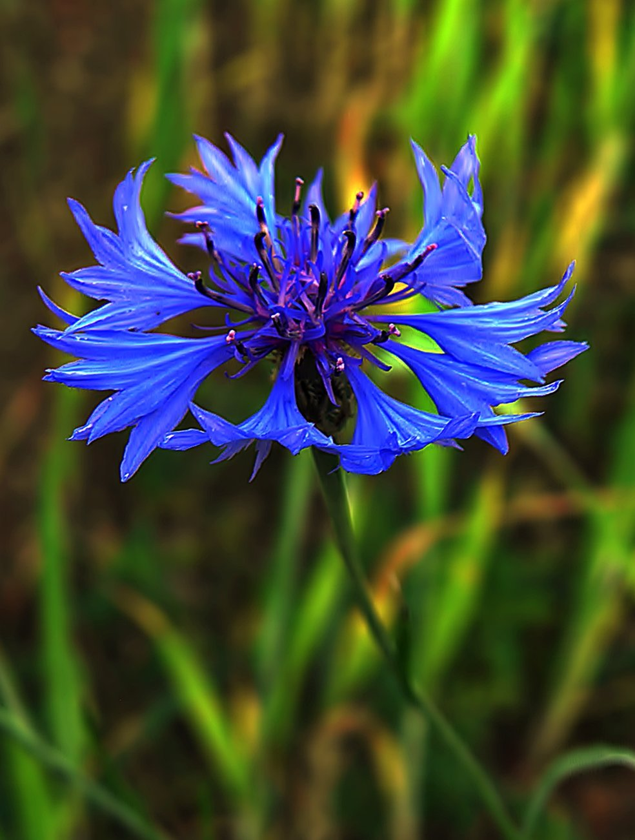

Cím: [Fénykép](http://keptar.oszk.hu/html/kepoldal/normal.phtml?kep=/023200/023278/1276580320.jpg&id=023278), készítette: Ismeretlen a készítő, licenc: [CC BY](https://creativecommons.org/licenses/by/3.0/)